BURMISTRZ MIŁAKOWA
o g ł a s z a
II przetarg ustny nieograniczony

na sprzedaż lokalu mieszkalnego nr 2 o powierzchni użytkowej 54,85 m², położonego na parterze i poddaszu w budynku mieszkalnym nr 1 w miejscowości Gudniki, gmina Miłakowo.

Budynek oznaczony adresem Gudniki 1, w którym znajdują się dwa lokale mieszkalne, wybudowany został w latach 30 – tych ubiegłego wieku w technologii tradycyjnej, jako jednokondygnacyjny z częściowo użytkowym poddaszem. W latach 60-tych do szczytu budynku od strony południowo – zachodniej dobudowano fragment budynku, w której mieści się część lokalu nr 2. Dach budynku konstrukcji krokwiowej drewniany, dwuspadowy, pokryty płytami azbestowo – cementowymi z licznymi ubytkami i pęknięciami. Obróbki blacharskie komina oraz orynnowanie i orurowanie w złym stanie technicznym. Fundamenty z kamienia polnego, budynek nieocieplony. Tynki zewnętrzne cementowo – wapienne z licznymi uszkodzeniami.
Lokal mieszkalny nr 2 usytuowany jest na parterze oraz na poddaszu. W skład lokalu wchodzą: na parterze: korytarz o pow. 5,65 m^{2,} kuchnia o pow. 5,06 m² , łazienka z WC o pow. 3,12 m² , dwa pokoje o pow. 15,33 m² i 17,11 m², na poddaszu pokój o pow. 8,58 m².
Lokal mieszkalny wymaga wykonania kapitalnego remontu, łącznie z wymianą lub naprawą instalacji wewnętrznych, urządzeń sanitarnych, okien oraz drzwi. W lokalu znajdują się niesprawne piece kaflowe. Lokal mieszkalny został wewnątrz zdewastowany, częściowo wyburzona została jedna ze ścian konstrukcyjnych, uszkodzone nadproża okienne. Woda do lokalu doprowadzona z ujęcia własnego, ścieki do zbiornika bezodpływowego.
Sprzedaż lokalu nastąpi wraz z udziałem wynoszącym 481/1000 w działce gruntu oznaczonej nr 275/74 (o. Warkałki) o powierzchni 661 m² oraz udziałem wynoszącym 481/1000 w częściach wspólnych budynku mieszkalnego. Nieruchomość posiada uregulowany stan prawny, opisany w księdze wieczystej nr EL2O/00021213/9.
oraz
udziału w wysokości 261/1000 w nieruchomości oznaczonej numerem działki 275/2, zabudowanej dwoma budynkami gospodarczymi, położonej w miejscowości Gudniki, gmina Miłakowo.

Działka o numerze 275/2 posiada powierzchnię 900,00 m² i zabudowana jest dwoma budynkami gospodarczymi. Budynek gospodarczy drewniano murowany o powierzchni użytkowej 74,79 m², wybudowany został w latach 30-tych ubiegłego wieku. Jedna część budynku wykonana w konstrukcji drewnianej obitej deskami w pionie, druga część budynku wykonana z cegły pełnej. Dach budynku konstrukcji krokwiowej, drewniany, dwuspadowy, pokryty dachówką ceramiczną typu holenderka. Posadzka w części murowanej cementowo – wapienna, w części drewnianej – klepisko. Brak rynien i rur spustowych, stolarka drzwiowa drewniana. Budynek gospodarczo – garażowy murowany z częścią drewnianą na poziomie poddasza, o powierzchni użytkowej 24,30m², wybudowany został w latach 80-tych ubiegłego wieku. Parter budynku wykonany z pustaków, poddasze magazynowe z desek. Dach budynku konstrukcji krokwiowej drewniany, dwuspadowy, pokryty eternitem falistym. Posadzka cementowo – wapienna. Brak rynien i rur spustowych. Nieruchomość posiada uregulowany stan prawny, opisany w księdze wieczystej nr EL2O/00021215/3.

W związku z faktem, że nieruchomość oznaczona numerem działki 275/2 wykorzystywana jest do obsługi budynku mieszkalnego Gudniki 1 sprzedaż wyżej opisanych nieruchomości nastąpi łącznie, na rzecz jednego podmiotu.
Termin do złożenia wniosku przez osoby, którym przysługuje pierwszeństwo w nabyciu nieruchomości na podstawie art. 34 ust. 1 pkt 1 i 2 ustawy z dnia 21 sierpnia 1997r. o gospodarce nieruchomościami (t. j. Dz. U. z 2021r. poz. 1889 ze zm.) upłynął 26.01.2022 r. Termin I przetargu ustnego nieograniczonego na sprzedaż przedmiotowej nieruchomości – 14.03.2022 r.

Cena wywoławcza wynosi 49 900,00 zł
Wadium 5 000,00 zł

Przetarg odbędzie się w dniu 05.05.2022 r. w siedzibie Urzędu Miejskiego w Miłakowie, ul. Olsztyńska 16, pokój nr 21, godz. 10:00

Sprzedaż nieruchomości jest zwolniona z podatku VAT zgodnie z art. 43 ust. 1 pkt 10 ustawy z dnia 11 marca 2004r. o podatku od towarów i usług /t. j. z 2020r. poz. 106 ze zm./.
Cena nieruchomości ustalona w drodze przetargu powiększona zostanie o koszty przygotowania nieruchomości do sprzedaży w kwocie 1 161,00 zł.
Warunkiem przystąpienia do przetargu jest wpłacenie wadium w wysokości podanej powyżej w kasie Urzędu Miejskiego w Miłakowie lub na rachunek bankowy Urzędu Miejskiego w Miłakowie WBS O/Miłakowo nr 27 8857 1038 3001 0000 0202 0004 w terminie do dnia 29.04.2022 r.
Geodezyjne okazanie granic zbywanych nieruchomości przez uprawnionego geodetę może nastąpić na wniosek i koszt nabywcy.
Dokument tożsamości oraz dowód wniesienia wadium przez uczestnika przetargu podlega przedłożeniu komisji przetargowej przed otwarciem przetargu.
Wadium wpłacone przez uczestnika, który wygra przetarg, zostanie zaliczone na poczet ceny nabycia. Pozostałym uczestnikom, wadium zwraca się po zakończeniu przetargu, jednak nie później niż przed upływem 3 dni od daty zakończenia przetargu.
W przypadku wspólności ustawowej wadium na przetarg należy wnieść przez oboje małżonków, ponadto wymagana jest obecność obojga małżonków na przetargu lub zwykłe pełnomocnictwo udzielone przez nieobecnego małżonka do wniesienia wadium, uczestnictwa w przetargu w jego imieniu i składania oświadczeń związanych z przetargiem. Zgodnie z art. 37 § 1 pkt 1 ustawy z dnia 25 lutego 1964r. Kodeks rodzinny i opiekuńczy do dokonania czynności prawnej prowadzącej do zbycia, obciążenia, odpłatnego nabycia nieruchomości potrzebna jest zgoda drugiego małżonka.
Osoba ustalona jako nabywca zostanie zawiadomiona o miejscu i terminie zawarcia umowy sprzedaży nieruchomości, najpóźniej w ciągu 21 dni, od dnia rozstrzygnięcia przetargu.
Jeżeli osoba ustalona jako nabywca nieruchomości nie przystąpi bez usprawiedliwienia do zawarcia umowy w miejscu i terminie podanych w zawiadomieniu, organizator przetargu może odstąpić od zawarcia umowy, a wpłacone wadium nie podlega zwrotowi.
Cena sprzedaży nieruchomości nie podlega rozłożeniu na raty i płatna jest w pełnej wysokości przed zawarciem notarialnej umowy sprzedaży.
Bliższych informacji dotyczących w/w nieruchomości można uzyskać w Urzędzie Miejskim w Miłakowie, pok. nr 10 lub 4 oraz pod nr telefonu (089) 757 83 46 lub (089) 757 83 35, istnieje również możliwość obejrzenia opisanych nieruchomości, po uprzednim telefonicznym umówieniu terminu.
Ogłoszenie o przetargu podano do publicznej wiadomości poprzez publikację w prasie, zamieszczono na tablicy ogłoszeń Urzędu Miejskiego w Miłakowie, ogłoszenie dostępne jest również na stronie internetowej http://bip.milakowo.eu.

Burmistrz
/-/ Krzysztof Szulborski

ZAŁĄCZNIK nr 1 DO OGŁOSZENIA O PRZETARGU USTNYM NIEOGRANICZONYM NA SPRZEDAŻ NIERUCHOMOŚCI, Z DNIA 05.05.2022 r.

Szkic lokalu mieszkalnego Gudniki 1 m. 2
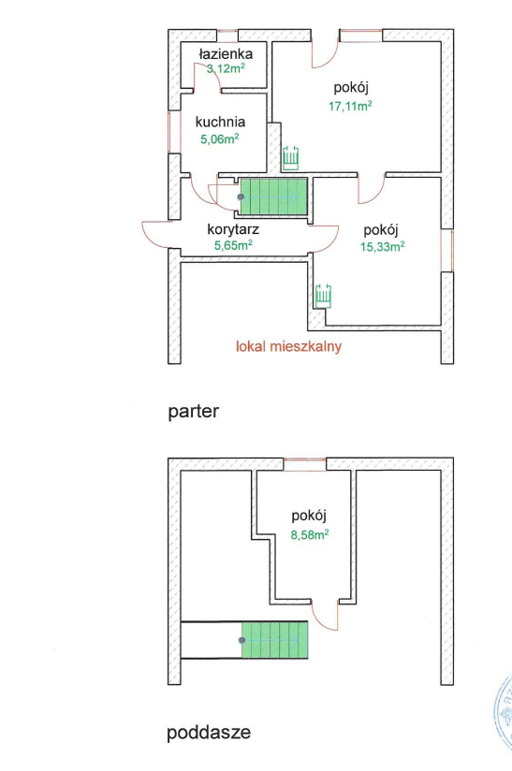

ZAŁĄCZNIK nr 2 DO OGŁOSZENIA O PRZETARGU USTNYM NIEOGRANICZONYM NA SPRZEDAŻ NIERUCHOMOŚCI, Z DNIA 05.05.2022 r.

Mapa poglądowa nieruchomości oznaczonych numerami działek 275/74 i 275/2 położonych w miejscowości Gudniki, gmina Miłakowo

